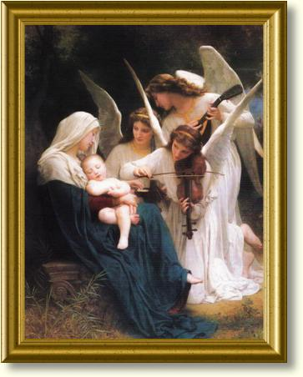

„…Dla Ciebie
kolędujemy”

DRODZY UCZNIOWIE!
Zbliżają się Święta Bożego Narodzenia. Zapraszamy Was do zaprezentowania swoich talentów muzycznych i wzięcia udziału w szkolnych wydarzeniach artystycznych. Mamy dla Was 2 propozycje:
IV Szkolny Konkurs Kolęd i Pastorałek
Regulamin w załączniku.
Kolędowe granie i śpiewanie
Regulamin w załączniku.
Można brać udział w obu imprezach.
Wszystkie nadesłane prezentacje artystyczne zostaną umieszczone na stronie internetowej szkoły 21 grudnia 2020.
Serdecznie zapraszamy
do udziału!

